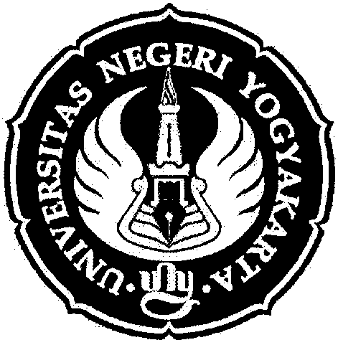 | FAKULTAS ILMU KEOLAHRAGAAN  UNIVERSITAS NEGERI YOGYAKARTA
 | UJIAN AKHIR SEMESTER GENAP 2013/2014
 | KODE MK. : …….. | Revisi : 00 |  | Hari/Tgl : ........... |  | Hal : .............
 | Semester : Genap/Gasal |  | - |  | 1 x Pertemuan

Program Studi : ...............................................................
Mata Kuliah : ...............................................................
Jumlah SKS : Teori/Praktek : ........ SKS
Sem. Mata kuliah : ...............................................................
Waktu : ...............................................................
Dosen : ...............................................................

..... Selamat Mengerjakan Semoga Sukses .....

Dibuat Oleh : | Dilarang memperbanyak sebagian atau seluruh isi dokumen tanpa ijin tertulis dari Fakultas Ilmu Keolahragaan Universitas Negeri Yogyakarta | Diperiksa Oleh :

